Kurzbeschreibung | Lehrplanbezug | Übersicht | Didaktische Hinweise | Unterrichtsmaterial

Ein Flug mit der Spidercam – als Einstieg in die Analytische Geometrie
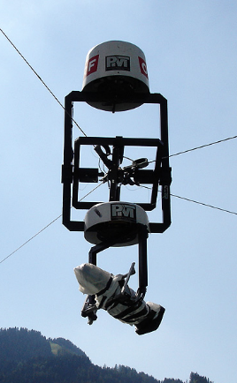
Autoren:
Ursula Schmidt, ZfsL Hamm
Arbeitsgruppe Materialentwicklung QUA-LiS.NRW

August 2014

Kurzbeschreibung
Das Unterrichtsvorhaben verfolgt die Idee, dass die Schülerinnen und Schüler an einem authentischen und überschaubaren Kontext aus ihrer Erfahrungswelt die wichtigsten Grundbegriffe der Analytischen Geometrie möglichst selbstständig entwickeln. Dabei wird sehr viel Wert auf Anschauung und den Aufbau einer flexiblen Raumvorstellung gelegt. Diese ist später eine unverzichtbare Basis für ein zielgerichtetes Problemlösen.
Die Bewegung der Kamera läuft computergesteuert ab. Damit ist es für die Lernenden von Anfang nachvollziehbar, dass die räumliche Situation und die Bewegungsvorgänge algebraisch beschrieben werden müssen. Die Situation algebraisch zu modellieren, ist damit eine Forderung, die durch die Anwendung selbst gestellt wird.
Während im Schulunterricht überwiegend mit kartesischen Koordinaten gearbeitet wird, nutzen viele andere Anwendungen, wie z. B. Flugradar, GPS oder Roboter, andere Koordinatensysteme zur Beschreibung. Der Kontext Spidercam führt aus der Anwendung genetisch zu verschiedenen Möglichkeiten der Koordinatisierung des Raums und erweitert damit den Horizont der Lernenden.
Durch die Modellierung von Bewegungen der Kamera werden geometrische Grundkonzepte, wie Vektoren, Vektoraddition und S-Multiplikation, erarbeitet. Berechnungen von Längen und Winkeln schließen an die Körperberechnungen der Sek. I an.

Kurzbeschreibung | Lehrplanbezug | Übersicht | Didaktische Hinweise | Unterrichtsmaterial

Lehrplanbezug
Thema: Unterwegs in 3D – Koordinatisierungen des Raumes (E-G1)
Zu entwickelnde Kompetenzen | Vorhabenbezogene Absprachen und Empfehlungen
Inhaltsbezogene Kompetenzen:  Die Schülerinnen und Schüler  - wählen geeignete kartesische Koordinatisierungen für die Bearbeitung eines geometrischen Sachverhalts in der Ebene und im Raum  - stellen geometrische Objekte in einem räumlichen kartesischen Koordinatensystem dar  Prozessbezogene Kompetenzen (Schwerpunkte):  Modellieren  Die Schülerinnen und Schüler  - erfassen und strukturieren zunehmend komplexe Sachsituationen mit Blick auf eine konkrete Fragestellung (Strukturieren)  - erarbeiten mithilfe mathematischer Kenntnisse und Fertigkeiten eine Lösung innerhalb des mathematischen Modells (Mathematisieren)  Kommunizieren (Produzieren)  Die Schülerinnen und Schüler  - wählen begründet eine geeignete Darstellungsform aus  - wechseln flexibel zwischen mathematischen Darstellungsformen | Ausgangspunkt ist eine Vergewisserung (z. B. in Form einer Mindmap) hinsichtlich der den Schülerinnen und Schülern bereits bekannten Koordinatisierungen (GPS, geographische Koordinaten, kartesische Koordinaten, Robotersteuerung).  Die Auswahl zwischen kartesischen und anderen Koordinaten kann bei genügend zur Verfügung stehender Zeit im Kontext der Spidercam getroffen werden: Bewegung der Spidercam in einem kartesischen Koordinatensystem, Ausrichtung der Kamera in Kugelkoordinaten.  Bei engem Zeitrahmen sollten zunächst Polarkoordinaten (evtl. in Form eines Schülervortrages) Erwähnung finden.  (Hier empfiehlt die Fachkonferenz bewusst, über die Anforderungen des Kernlehrplanes hinauszugehen, damit die künftige Beschränkung auf kartesische Koordinaten in Kenntnis anderer, verbreitet üblicher Koordinatisierungen erfolgt.)  An geeigneten, nicht zu komplexen geometrischen Modellen (z. B. „unvollständigen“ Holzquadern) lernen die Schülerinnen und Schüler, ohne Verwendung einer DGS zwischen (verschiedenen) Schrägbildern einerseits und der Kombination aus Grund-, Auf- und Seitenriss andererseits zu wechseln, um ihr räumliches Vorstellungsvermögen zu entwickeln.  Mithilfe einer DGS werden unterschiedliche Möglichkeiten ein Schrägbild zu zeichnen untersucht und hinsichtlich ihrer Wirkung beurteilt.

Thema: Vektoren bringen Bewegung in den Raum (E-G2)
Zu entwickelnde Kompetenzen | Vorhabenbezogene Absprachen und Empfehlungen
Inhaltsbezogene Kompetenzen:  Die Schülerinnen und Schüler  - deuten Vektoren (in Koordinatendarstellung) als Verschiebungen und kennzeichnen Punkte durch Ortsvektoren  - stellen gerichtete Größen (z. B. Geschwindigkeit, Kraft) durch Vektoren dar  - berechnen Längen von Vektoren und Abstände zwischen Punkten mit Hilfe des Satzes von Pythagoras  - addieren Vektoren, multiplizieren Vektoren mit einem Skalar und untersuchen Vektoren auf Kollinearität  - weisen Eigenschaften von besonderen Dreiecken und Vierecken mithilfe von Vektoren nach  Prozessbezogene Kompetenzen (Schwerpunkte):  Problemlösen  Die Schülerinnen und Schüler  - entwickeln Ideen für mögliche Lösungswege (Lösen)  - setzen ausgewählte Routineverfahren auch hilfsmittelfrei zur Lösung ein (Lösen)  - wählen geeignete Begriffe, Zusammenhänge und Verfahren zur Problemlösung aus (Lösen) | Neben anderen Kontexten kann auch hier die Spidercam verwendet werden, und zwar um Kräfte und ihre Addition in Anlehnung an die Kenntnisse aus dem Physikunterricht der SI als Beispiel für vektorielle Größen zu nutzen.  Durch Operieren mit Verschiebungspfeilen werden einfache geometrische Problemstellungen gelöst: Beschreibung von Diagonalen (insbesondere zur Charakterisierung von Viereckstypen), Auffinden von Mittelpunkten (ggf. auch Schwerpunkten), Untersuchung auf Parallelität.

Kurzbeschreibung | Lehrplanbezug | Übersicht | Didaktische Hinweise | Unterrichtsmaterial

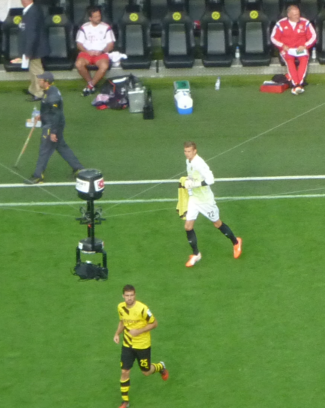
Das Unterrichtsvorhaben „Spidercam“
Anmerkung: Der Kontext „Spidercam“ durchläuft als roter Faden die beiden Unterrichtsvorhaben des Lehrplannavigators zur Koordinatisierung des Raums und zur Beschreibung der Bewegung von Objekten im Raum. Insbesondere im ersten Unterrichtsvorhaben bietet es sich an, zusätzlich Vertiefungen an innermathematischen Kontexten wie einfachen Körpern vorzunehmen, um den Anschluss an aus der Sek. I vorhandene Vorstellungen, Kenntnisse und Fertigkeiten herzustellen. Begleitend legen die Schülerinnen und Schüler einen Wissensspeicher an, in dem sie neue mathematische Fachbegriffe sammeln und Merkregeln notieren. Die Einträge in den Wissensspeicher können von der Lehrkraft auch durch Arbeitsblätter, z. B. mit Lückentexten, vorstrukturiert werden.

Sequenzierung

1. Unterrichtseinheit: Ein Flug mit der Spidercam – Das Modell
Einführung in den Kontext „Spidercam“ über Fotos und einen kurzen Film; handlungsorientierter Übergang zur Koordinatisierung durch Agieren in einem eigenen selbstgebauten Modell (Gruppenarbeit) (DS)

2. Unterrichtseinheit: Schrägbilder
Dokumentation von dreidimensionalen Anordnungen in einer zweidimensionalen Darstellung; Erprobung verschiedener Koordinatensysteme (Einzelarbeit) (ES)

3. Unterrichtseinheit (Vertiefung): Einfache Körper im 3d-Koordinatensystem
Darstellung einfacher Körper als Schrägbilder aus Koordinatenangaben von Eckpunkten, Berechnungen von Längen, Flächeninhalten und Winkeln in ebenen Teilfiguren (Ich-Du-Wir) (DS)

4. Unterrichtseinheit: Seile aufwickeln
Erarbeitung einer Formel (räumlicher Pythagoras) zur Berechnung des Abstands zweier Punkte im Raum (Partnerarbeit oder Kleingruppen) (ES)

5. Unterrichtseinheit: Bewegungen der Kamera
Formalisierung mit Hilfe von Ortsvektoren und Bewegungsvektoren (LInfo + Übung) (ES)

6. Unterrichtseinheit: Drehungen der Kamera
Beschreibung des Raums mithilfe von Dreh- und Kippwinkeln und Abständen (Partner- oder Kleingruppenarbeit mit anschließender Präsentation) (DS)

7. Unterrichtseinheit: (mögliche Vertiefung)
Informationen zu Kugel- und Zylinderkoordinaten, Verknüpfung mit dem Vorwissen der Schülerinnen und Schüler (Erdkunde, GPS und Geocaching, Robotersteuerung, …) (Ich-Du-Wir und Plenum) (ggf. ES)

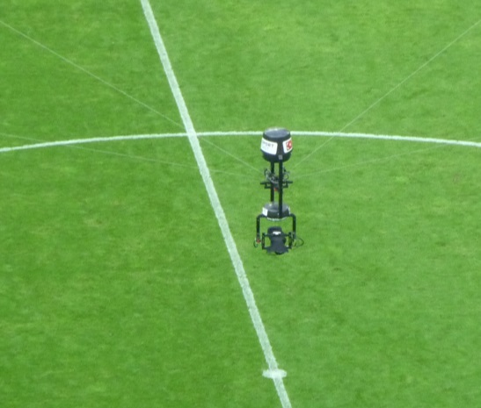
8. Unterrichtseinheit: Kräfte beim Ziehen
Vektoraddition: Entdeckung eines Zusammenhangs zwischen der bekannten Addition von Kraftpfeilen über ein Kräfteparallelogramm und der komponentenweise Addition von Vektoren mithilfe eines DGS (Partnerarbeit) (ES)

9. Unterrichtseinheit: Geraden (optionaler Ausblick)
Beschreibung der Bewegung der Kamera längs einer Geraden mithilfe einer parametrisierten Gleichung (ggf. ES)

Anhang: Alles klar?
Komplexe Aufgabe, in der das Gelernte noch einmal zusammengeführt wird.
Kurzbeschreibung | Lehrplanbezug | Übersicht | Didaktische Hinweise | Unterrichtsmaterial

Didaktische Hinweise

1. Unterrichtseinheit: Ein Flug mit der Spidercam – Das Modell
Die Schülerinnen und Schüler sollen über einen Kontext aus ihrer Erfahrungswelt an das Problem herangeführt werden, den Raum zu koordinatisieren und damit einer algebraischen Beschreibung zu unterziehen. Wenn man einige, im Internet verfügbare Fotos der Spidercam zeigt, können sich viele Schülerinnen und Schüler erinnern, dass sie diese spezielle Kamera schon einmal gesehen haben, sei es bei der Fernsehaufzeichnung eines Sportevents oder eines Konzerts oder vielleicht sogar live im Fußballstadion.
Einen Eindruck von der Art der Bilder, dem tatsächlichen Aufbau und der Funktion der Kamera vermittelt ein kurzer Film, der für Galileo gedreht wurde und im Internet zu finden ist. Anschließend müssen die Lernenden aktiv werden und in Gruppen von ca. 4 bis 5 Mitgliedern ein eigenes Modell der Kamera aufbauen und darin agieren. Dieser handlungsorientierte Zugang hat sich sehr förderlich für die Entwicklung ihrer Raumvorstellungen gezeigt.
Als Hausaufgabe recherchieren die Schülerinnen und Schüler selbst zu diesem Thema. Im Anschluss ist eine gute Gelegenheit Modellkritik zu üben (z. B. hängen im Original die Seile sichtbar durch, im Bindfadenmodell jedoch nicht).

2. Unterrichtseinheit: Schrägbilder
Diese Unterrichtseinheit legt den Fokus auf die Dokumentation von dreidimensionalen Anordnungen in einer zweidimensionalen Darstellung. Da bereits in Jahrgangsstufe 5 Schrägbilder gezeichnet werden, wird hier mit einer Diagnoseaufgabe gestartet: „Zeichne das Schrägbild eines Würfels von 5 cm Kantenlänge.“ Dabei kann die Lehrerin/der Lehrer erkennen, ob ihre Schülerinnen und Schüler parallel zu zeichnende Kanten erkennen und die schrägen Strecken angemessen verkürzen. Das Infoblatt stellt verschiedene Koordinatensysteme vor, die anschließend von den Lernenden in Einzelarbeit erprobt werden sollen; einerseits um ihre Vorstellungen zu flexibilisieren, andererseits aber auch, um zu erleben, dass eine Darstellung aus einer anderen Perspektive ganz neue Erkenntnisse bringen kann.

3. Unterrichtseinheit (Vertiefung): Einfache Körper im 3D-Koordinatensystem
Die Darstellung einfacher Körper als Schrägbilder aus der Angabe der Koordinaten von Eckpunkten hilft, den Umgang mit der algebraischen Beschreibung zu festigen. Dabei sollte auch angesprochen werden, dass eine eindeutige Rekonstruktion von Koordinaten aus einem Schrägbild nicht möglich ist.
Eine Weiterentwicklung der Raumvorstellung geschieht dadurch, dass in räumlichen Figuren ebene Teilfiguren erkannt werden müssen, die sich mit den Mitteln der Sek. I berechnen lassen. So kann man etwa Längen, Flächeninhalte und Winkel in ebenen Teilfiguren bestimmen lassen. Dabei bieten sich Methoden aus dem kooperativen Lernen an. Unterstützend werden Modelle von geometrischen Körpern und Computersoftware bzw. das DGS auf dem GTR genutzt.

4. Unterrichtseinheit: Seile aufwickeln
Die Schülerinnen und Schüler sollen im Kontext der Spidercam diese Aufgabe selbstständig lösen. Dabei können sie ihr Problemlöseverhalten trainieren, indem sie aus dem (zweidimensionalen) Satz des Pythagoras die Formel für den Abstand zweier Punkte im Raum entwickeln und anschließend erklären. Ggfs. kann ein geometrisches Modell zur Unterstützung bereitliegen. Mit der Möglichkeit, Längen berechnen zu können, erweitert sich auch das Spektrum möglicher Aufgaben im Rahmen von einfachen Körperberechnungen.

5. Unterrichtseinheit: Bewegungen der Kamera
Parallel zur Entwicklung einer angemessenen Raumvorstellung und eines fortschreitenden Problemlöseverhaltens muss auch an der Entwicklung einer adäquaten Symbolsprache gearbeitet werden. Die Information dazu (Darstellung mit Ortsvektoren und Bewegungsvektoren) kommt von der Lehrkraft und wird von den Schülerinnen und Schülern im Rahmen einer Aufgabe angewendet. In den folgenden Stunden muss die Lehrerin/der Lehrer darauf achten, dass diese Schreibweisen von den Lernenden übernommen und gepflegt werden.

6. Unterrichtseinheit: Drehungen der Kamera
Hier erfahren die Schülerinnen und Schüler, dass sich der Raum auch mithilfe von Dreh- und Kippwinkeln und Abständen beschreiben lässt. Man kann thematisieren, in welch anderen Sachzusammenhängen ihnen nicht-kartesische Koordinatensystem bekannt sind (siehe 7. UE). Für die Winkelberechnungen müssen Trigonometriekenntnisse aus der Sek. I reaktiviert werden. Dies ist im Hinblick auf spätere Probleme sinnvoll, da sich viele Fragen elementargeometrisch beantworten lassen, wenn man geeignete ebene Teilfiguren erkennen kann. Da das Thema doch etwas komplex ist, bietet sich eine kooperative Lernform mit anschließender Präsentation im Plenum an.

7. Unterrichtseinheit: (mögliche Vertiefung)
Diese Vertiefung ist für leistungsstarke Kurse bzw. zur Binnendifferenzierung gedacht. Über den Kernlehrplan hinaus können sich die Schülerinnen und Schüler über andere Koordinatensysteme informieren, die ebenfalls im Alltag relevant sind. Spezialkenntnisse einzelner Lernender können hier einfließen, z. B. ein Bericht zum Geocaching.

8. Unterrichtseinheit: Kräfte beim Ziehen
In dieser Unterrichtseinheit wird fachübergreifend auf die aus der Sek. I bekannte Addition von Kraftpfeilen über ein Kräfteparallelogramm zurückgegriffen. Die Schülerinnen und Schüler sollen durch das Erzeugen einer Reihe von Beispielen entdecken, dass sie statt der doch aufwändigen Konstruktion schneller und genauer zu einer rechnerischen Lösung (Vektoraddition) gelangen können. Die UE setzt die Verwendung eines DGS voraus. Vernetzt werden sollte jetzt mit den Ergebnissen der 5. UE.

9. Unterrichtseinheit: Geraden (Ausblick)
Diese Unterrichtseinheit geht zwar über die Kompetenzerwartungen des Kernlehrplans für die Einführungsphase hinaus, bei noch etwas verfügbarer Zeit stellt sie aber einen sinnvollen Abschluss zum Thema „Bewegung“ dar. Möglich ist aber auch, diese Einheit in der Q1 zur Wiederholung und Vernetzung aufzugreifen.

Anhang: Alles klar?
Es handelt sich um eine komplexe Aufgabe, in der das Gelernte noch einmal zusammengeführt wird. Die Schülerinnen und Schüler bearbeiten sie in Einzelarbeit, evtl. Teile daraus auch als Hausaufgabe, um zu sehen, was sie gut verstanden haben und was sie noch üben müssen.
Es ist für die Schülerinnen und Schüler ungewohnt, sich über einen längeren Zeitraum hauptsächlich innerhalb eines Kontextes zu bewegen. Andererseits verleiht ihnen das im Laufe der Zeit sehr viel Sicherheit, so dass sie sich sehr flexibel in diesem Rahmen bewegen können. Die Erfahrung zeigt, dass die Lernenden auf dieser Basis gut aufbauen können, wenn Themen behandelt werden müssen, für die dieser Kontext nicht mehr trägt, wie etwa die Lagebeziehungen von Geraden oder die Einführung von Ebenengleichungen. Im Zusammenhang mit Winkelberechnungen über Skalarprodukte kann später noch einmal auf die Spidercam zurückgekommen werden.

Wissensspeicher zur Spidercam
Unterrichtseinheit | neue mathematische Fachbegriffe | Was ich mir sonst noch merken will …
1. Ein Flug mit der Spidercam – Das Modell | Koordinatisieren: kartesisches Koordinatensystem | Punkte P(x| y| z)  Rechtssysteme verwenden
2. Schrägbilder |  | Auf Kästchenpapier einfach zu zeichnen: Strecken schräg diagonal durch die Kästchen, 1 LE entspricht 1 Kästchen-diagonalen
3. einfache Körper im 3d-Koordinaten-system |  | Strategie: ebene Teilfiguren suchen  Aus Schrägbildern kann man die Koordinaten von Punkten nicht eindeutig ablesen.
4. Seile aufwickeln | räumlicher Pythagoras | Abstand von zwei Punkten P₁ und P₂ im Raum:  $$\overline{AB}= \sqrt{{\left(x_{2}-x_{1}\right)}^{2}+{\left(y_{2}-y_{1}\right)}^{2}+(z_{2}-z_{1})²}$$
5. Bewegungen der Kamera | Ortsvektoren,  Bewegungsvektoren, Verschiebungsvektoren, Länge eines Vektors | $\vec{OP}=\left(\begin{matrix}x \\ y \\ z\end{matrix}\right)$ bzw. $\vec{P_{1}P_{2}}=\left(\begin{matrix}x_{2}-x_{1} \\ y_{2}-y_{1} \\ z_{2}-z_{1}\end{matrix}\right)$  $$\left|\vec{P_{1}P_{2}}\right|= \sqrt{{\left(x_{2}-x_{1}\right)}^{2}+{\left(y_{2}-y_{1}\right)}^{2}+(z_{2}-z_{1})²}$$
6. Drehungen der Kamera |  | Drehwinkel (horizontal)  Kippwinkel (Vertikal)  sin $α=\frac{GK}{Hy}$ , cos $α=\frac{AK}{Hy}$ tan $α=\frac{GK}{AK}$
7. andere Koordinatensysteme | Zylinderkoordinaten  Kugelkoordinaten | (nur Vertiefung)  Anwendungen: GPS, Globus, Robotersteuerung (evtl. in einer Mindmap sammeln)
8. Kräfte beim Ziehen | Kräfteparallelogramm, Addition von Vektoren, Summenvektor | Vektoren werden komponentenweise addiert:  $$\vec{v_{1}}+\vec{v_{2}}=\left(\begin{matrix}x_{1} \\ y_{1} \\ z_{1}\end{matrix}\right)+\left(\begin{matrix}x_{2} \\ y_{2} \\ z_{2}\end{matrix}\right)=\left(\begin{matrix}x_{1}+x_{2} \\ y_{1}+y_{2} \\ z_{1}+z_{2}\end{matrix}\right)$$
9. Geraden | Stützvektor  Richtungsvektor | $$g:\vec{x}=\vec{x_{0}}+r\vec{v}, r∈R$$
Kurzbeschreibung | Lehrplanbezug | Übersicht | Didaktische Hinweise | Unterrichtsmaterial

Unterrichtsmaterial

1. Unterrichtseinheit: Ein Flug mit der Spidercam – das Modell
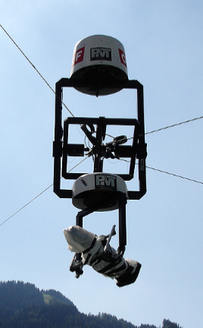
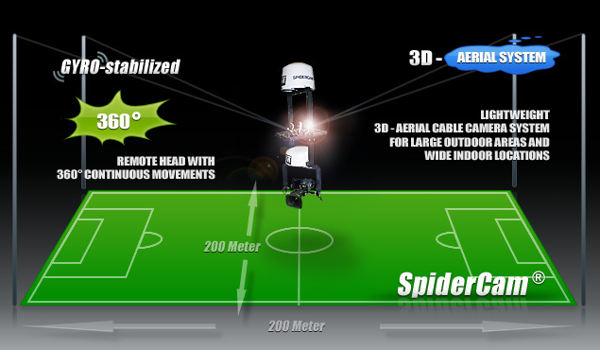
(c) www.spidercam.net
Galileo: (Film)
http://www.myvideo.de/watch/2191765/Galileo_Alianz_Arena_Spidercam
http://www.myvideo.de/watch/2692351/Galileo_Spidercam

Material
4 Tischklemmen, 4 Stativstangen, 4 Muffen, 4 Haken oder Ösen, Bindfäden, 1 Gewicht,
3 Lineale

Arbeitsform: Vierergruppen
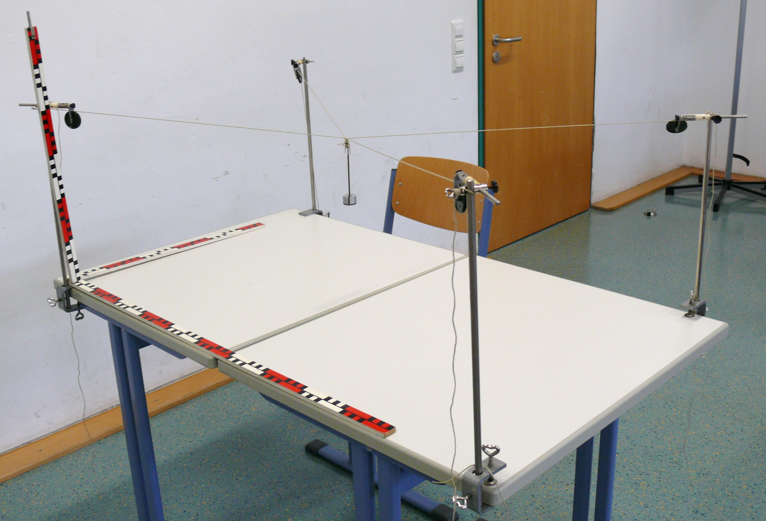
- Baut aus dem Stativmaterial, den Bindfäden und dem Gewicht ein Modell des Kamerasystems.
- Steuert jetzt gemeinsam die „Kamera“; einer von euch zeigt vorher auf die neue Position, zu der die Kamera gefahren werden soll.
- Die neue Position darf nicht mehr gezeigt werden, sondern darf nur noch angesagt werden. Verwendet dabei die Lineale.

2. Unterrichtseinheit: Wie bringe ich 3D auf ein Blatt Papier?

Aufgabe 1
- Zeichne das Schrägbild eines Würfels der Kantenlänge $6$ cm.
- Beurteile das Schrägbild deiner Nachbarin/ deines Nachbarn. Kannst du daraus einen Würfel erkennen?

Aufgabe 2
Öffne auf deinem Rechner die Datei „wuerfel“ und bewege den markierten Punkt.
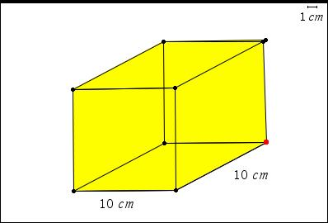
Wie müssen die schrägen Kanten gezeichnet werden, damit das Schrägbild den räumlichen Eindruck eines Würfels liefert? Formuliere Bedingungen an Winkel und Kantenlängen.

Aufgabe 3
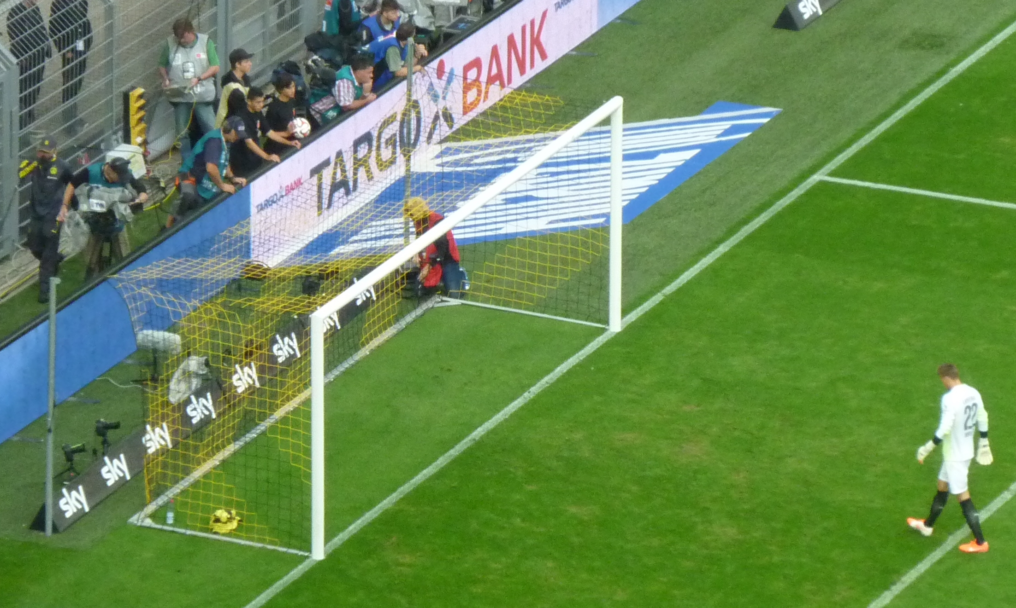
Ein Fußballtor ist $7,32$ Meter lang, $2,44$ Meter hoch und $2$ Meter tief.
Lies den Infotext „Kartesische Koordinatensysteme“. Stelle dann ein Fußballtor maßstabsgerecht in zwei verschiedenen Schrägskizzen dar.
Manchmal sind Tore nicht quaderförmig, sondern sind unten tiefer als oben. Kannst du auch solch ein Tor als Schrägskizze darstellen?

Infotext: Kartesische Koordinatensysteme
Ein kartesisches Koordinatensystem im Raum besteht aus drei Koordinatenachsen, die paar-weise aufeinander senkrecht stehen, gleich lange Einheitsstrecken haben und ein Rechtssystem bilden.
Die Lage eines Punktes im Raum lässt sich eindeutig durch die Angabe von drei Koordinaten beschreiben, die als geordnetes Zahlentripel $\left(x\right| y| z)$ geschrieben werden.
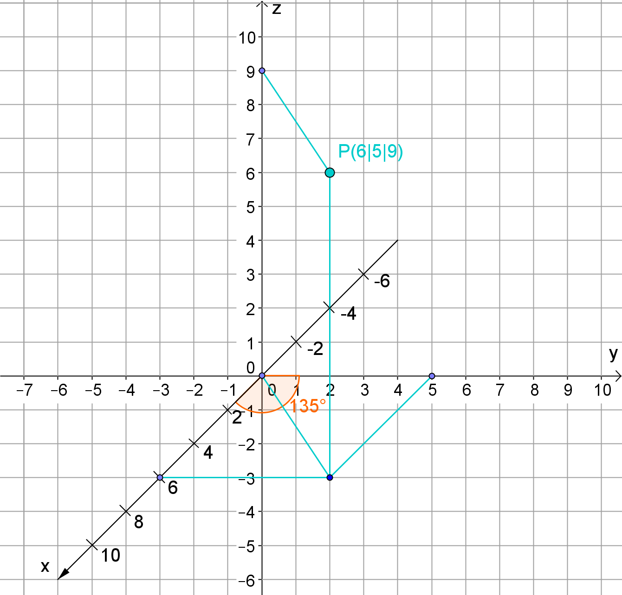
Die Abbildung zeigt eine Möglichkeit, ein Schrägbild des Koordinatensystems zu zeichnen. Die $x$-Achse wird schräg nach vorne gezeichnet, die $y$-Achse nach rechts und die $z$-Achse nach oben. Die $x$-Achse und die $y$-Achse bilden in dieser Darstellung einen Winkel von $135°$. Die Längen der Einheitsstrecken sind auf der $y$- und $z$-Achse gleich groß, auf der $x$-Achse werden sie verkürzt.
Um auf kariertem Papier schnell zeichnen zu können, wird häufig auf der $x$-Achse als Einheit die Diagonale eines Kästchens verwendet. (Auf Blankopapier wird eine Einheit auf der x-Achse häufig halb so lang dargestellt.)
Es gibt mehrere Möglichkeiten, Schrägskizzen eines kartesischen Koordinatensystems zu zeichnen. Hier siehst du drei häufig verwendete Darstellungen:
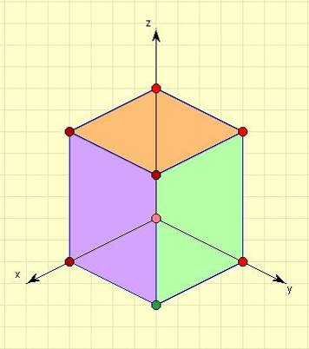

3. Unterrichtseinheit: Einfache Körper im 3D-Koordinatensystem

Aufgabe 1

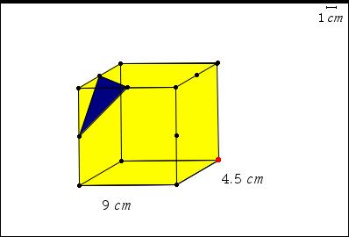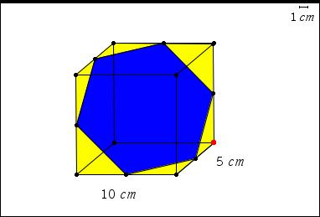
Ein Würfel der Kantenlänge $6$ cm wird jeweils mit einem Schnitt geteilt. Die Schnitte verlaufen immer durch benachbarte Seitenmittelpunkte.
a) Zeichne von beiden Würfeln jeweils eine Schrägskizze in einem Koordinatensystem.
b) Gib für dein Koordinatensystem jeweils die Koordinaten der Eckpunkte des Dreiecks bzw. des Sechsecks an.
c) Berechne jeweils Umfang und Flächeninhalt des Dreiecks bzw. Sechsecks.

Aufgabe 2
Die Punkte $A\left(4\right| 2| 0)$, $B\left(8\right| 6| 2)$, $D\left(6\right|-2| 4)$ und $E\left(0\right| 4| 4)$ sind Eckpunkte eines Würfels. Zeichne die Punkte in ein dreidimensionales Koordinatensystem. Verbinde $A$mit $B$, $A$ mit $D$ und $A$ mit $E$. Ergänze diese Figur zu einem Würfel. Gib auch die Koordinaten der noch fehlenden Eckpunkte $C$, $F$, $G$ und $H$ an.

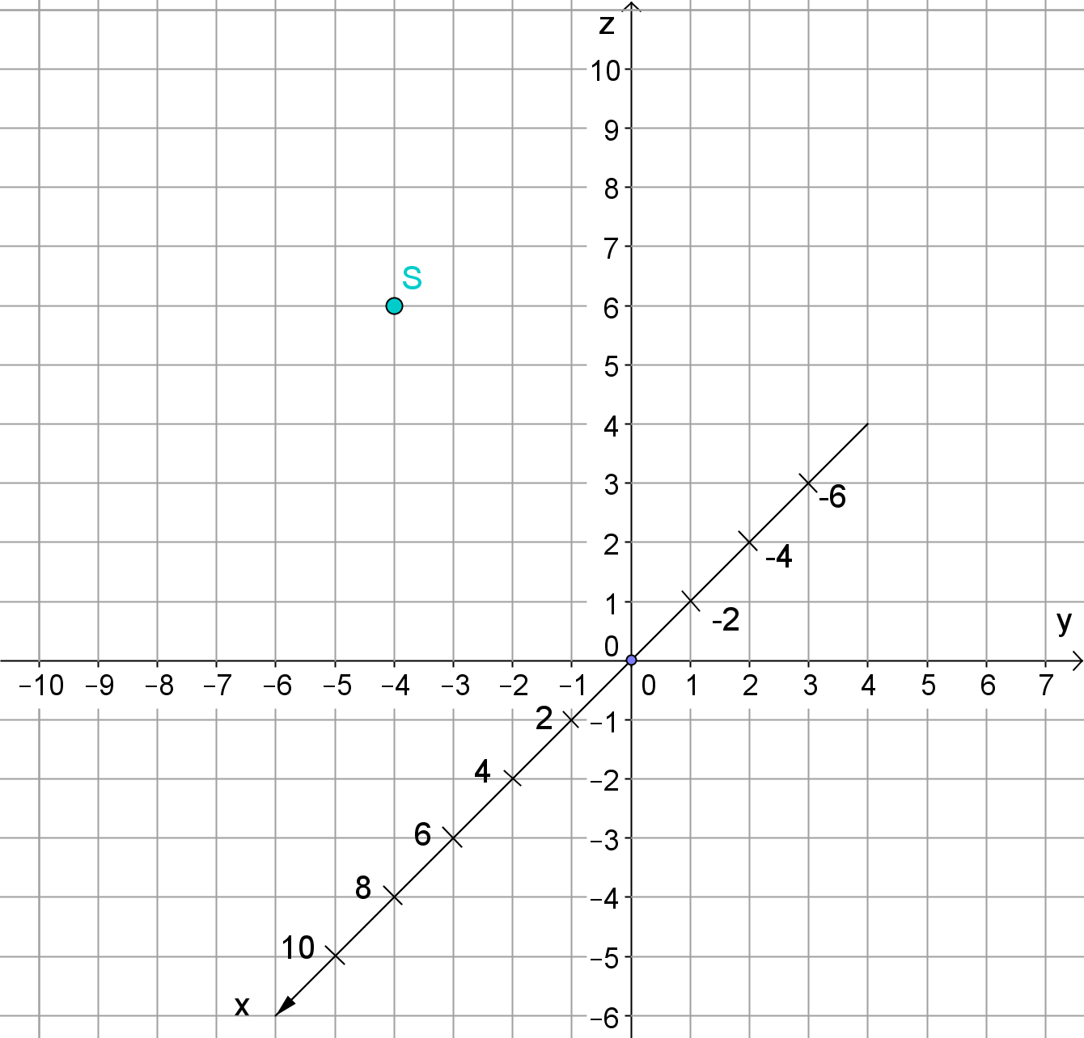
Aufgabe 3
Versuche aus der Zeichnung die Koordinaten von S abzulesen. Vergleiche mit dem Ergebnis deiner Nachbarn: Ist die Lösung eindeutig? Erkläre!

4. Unterrichtseinheit: Seile aufwickeln
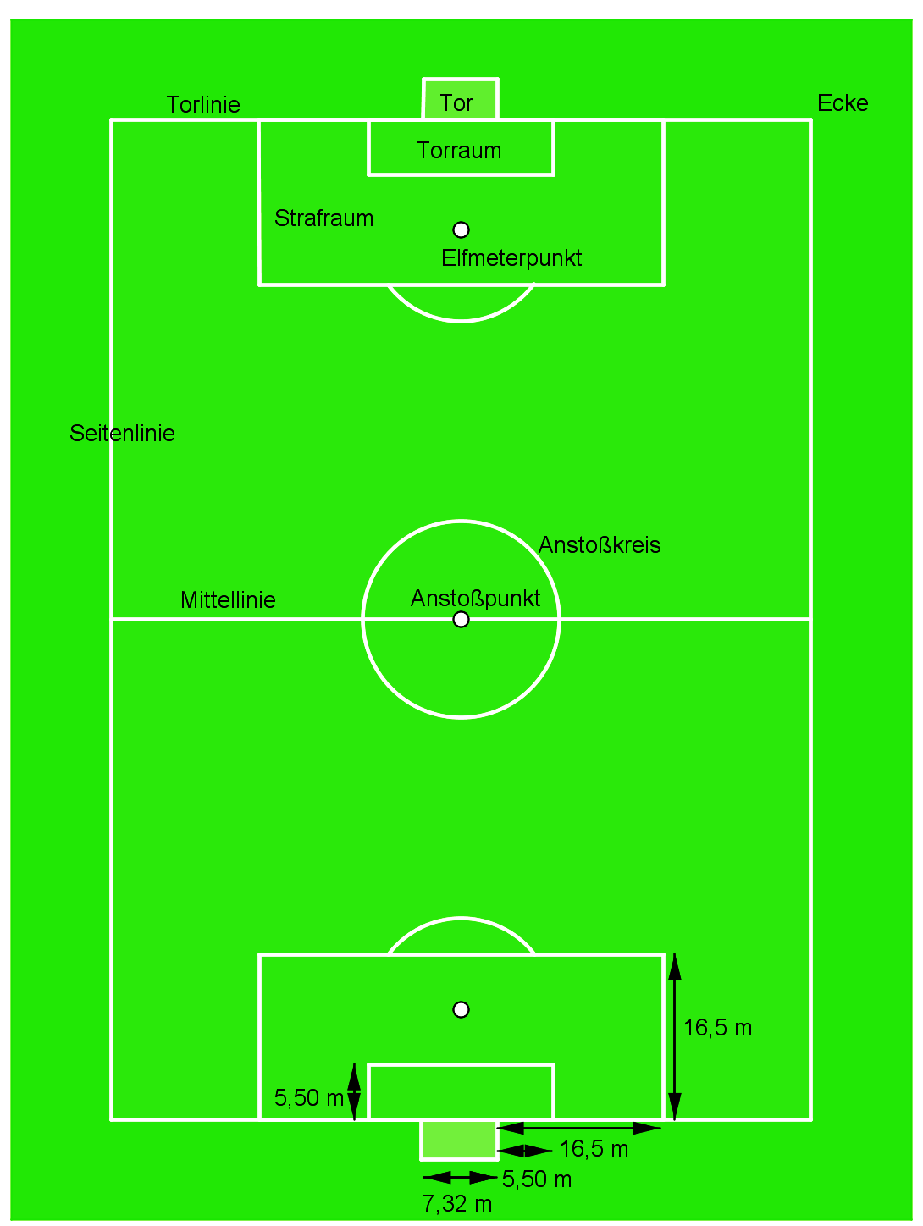
Gehe von einem Fußballfeld mit den Maßen $70$ m x $100$ m aus.
Über diesem Fußballfeld ist eine Spidercam installiert. Die Umlenkrollen an den Masten der Spidercam-Anlage befin-den sich in 30 m Höhe.
Damit sich die Kamera bewegen kann, werden die vier Seile, an denen sie hängt, durch Winden abgewickelt oder aufgewickelt.
Zu Beginn des Spiels befindet sich die Kamera genau über dem Anstoßpunkt in ihrer maximalen Höhe von 30 m.
Sie soll von dort zum (in der Zeichnung oberen) Elfmeter-punkt „fliegen“ und dort in einer Höhe von $5$ m zum Stehen kommen.
a) Zeichne in ein Koordinatensystems das Schrägbild des Fußballfeldes mit den Masten. Wähle, damit ihr besser vergleichen könnt, die untere linke Ecke des Platzes als Ursprung des Koordinatensystems.
Gib die Koordinaten der Anfangs- und Endposition der Kamera an. Trage beide Kamerapositionen jeweils mit den Seilen ein.
b) Ermittle für beide Kamerapositionen die Länge der Seilstücke von den Masten bis zur Kamera. Wie viele Meter Seil müssen also aufgewickelt bzw. nachgegeben werden, um von einer Kameraposition zur nächsten zu kommen?
c) Die Kamera soll von der Position $30$ m über dem Anstoßpunkt direkt zu der vorderen linken Ecke des (in der Zeichnung oberen) Strafraums „fliegen“ und dort in einer Höhe von$20$ m zum Stehen kommen. Schreibe die Koordinaten der Anfangs- und der Endposition der Kamera auf. Welchen Abstand haben diese beiden Punkte?
d) Verallgemeinere: Welchen Abstand haben zwei Punkte $P_{1}(x_{1}| y_{1}|z_{1})$ und $P_{2}(x_{2}| y_{2}|z_{2})$?
$\left|\overline{P_{1 }P_{2}}\right|=$ ___________________________________________________

5. Unterrichtseinheit: Bewegungen der Kamera

Bewegungsvektoren
Die Kamera bewegt sich vom Punkt $P_{1}(x_{1}| y_{1}|z_{1})$ zum Punkt $P_{2}(x_{2}| y_{2}|z_{2})$.
Wie weit bewegt sie sich dabei in $x$-Richtung, in $y$-Richtung, in $z$-Richtung?
Fasse diese Angaben in einem Bewegungsvektor $\vec{v}=\left(\begin{matrix}\underline{} \\ \underline{} \\ \underline{}\end{matrix}\right)$ zusammen.
Geometrisch wird $\vec{v}$ als Pfeil dargestellt, der von $P_{1}$ direkt nach $P_{2}$führt.

Schreibe für die Bewegung der Kamera in 4c) den Bewegungsvektor auf.
Welche Bedeutung hat die Länge dieses Pfeils? Wie wird sie berechnet?

Ortsvektoren
Der Pfeil vom Koordinatenursprung $O$ zu einem Punkt $P(x| y| z)$ heißt Ortsvektor von $P$. Geschrieben wird er so: $\vec{OP}=\left(\begin{matrix}x \\ y \\ z\end{matrix}\right)$.

Übung
Der Ausgangspunkt der Kamera liegt $30$ m über dem Anstoßpunkt des Fußballfeldes.
Von dort bewegt sie sich direkt zu
Position 1: $25$ m von der (unteren) Torlinie entfernt, $10$ m hoch, $13$ m vom (rechten) Seitenrand entfernt.
Von dort direkt zu
Position 2: $10$ m im (unteren) Strafraum, $15$ m hoch, $12$ m von der Mitte aus nach links.
Von dort direkt zu
Position 3: über der rechten vorderen Ecke des (oberen) Strafraums in einer Höhe von $17$ m.
a) Gib die Ortsvektoren der vier Kamerapositionen und die drei Bewegungsvektoren an.
Welche Entfernung legt die Kamera jeweils zwischen den Positionen zurück?
b) Die Kamera soll direkt von der Ausgangsposition zu Position $3$ bewegt werden. Gib den zugehörigen Bewegungsvektor an.

6. Unterrichtseinheit: Drehungen der Kamera
Die Spidercam kann sich nicht nur zu verschiedenen Positionen bewegen, sie ist auch in sich in zwei Achsen beweglich:
- Sie kann sich horizontal um $360°$um sich selbst drehen.
- Sie kann vertikal gekippt werden: um bis zu $65°$ nach oben und bis zu $110°$ nach unten.
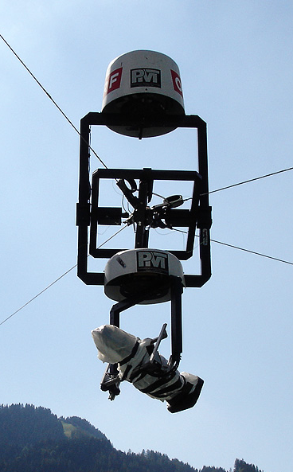
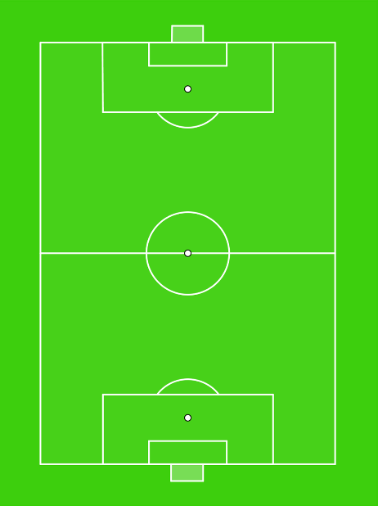
Haupttribüne
S

© www.spidercam.net

Gehe von einem Fußballfeld mit den Maßen $70$ m x $100$ m aus.

Die Kamera ist nun wieder in maximaler Höhe ($30$ m) über dem Anstoßpunkt platziert. Ihr Objektiv ist in Richtung der Mittellinie horizontal zur Haupttribüne auf der rechten Seite gerichtet.
a) In welchen Winkeln muss die Kamera gedreht und gekippt werden, damit sie genau auf die Torlinie des hinteren, oberen Tores ausgerichtet ist?
b) Wie verändert sich der Kippwinkel, wenn die Kamera auf eine Höhe von$20$ m abgesenkt wird?
c) Um welche Winkel muss man drehen und kippen, damit die Kamera von der Ausgangsposition aus auf den Spieler $S$am Spielfeldrand gerichtet wird?
d) Bereitet eine Präsentation eurer Lösungen vor.

7. UE: Mögliche Vertiefung: Info zu Kugel- und Zylinderkoordinaten

Aufgabe
Neben kartesischen Koordinaten sind auch Zylinderkoordinaten und Kugelkoordinaten gebräuchlich (s. unten). Um diese drei Koordinatensysteme zu vergleichen, wird der Ursprung jeweils in den Anstoßpunkt des Fußballfeldes ($70$ m x $100$ m) gelegt. Das kartesische Koordinatensystem ist so ausgerichtet, dass die x-Achse auf die rechte Haupttribüne gerichtet ist.
Die Kamera ist in ihrer Ausgangsposition in maximaler Höhe ($30$ m) über dem Anstoßpunkt platziert. Ihr Objektiv ist horizontal auf die Haupttribüne auf der rechten Seite gerichtet.
Gefilmt werden soll die linke obere Torecke des hinteren Tores. [Das Tor ist $7,32$ m breit und $2,44$ m hoch.]
a) Gib die Koordinaten der linken oberen Torecke in kartesischen Koordinaten an.
b) Die Kamera soll, ohne gekippt zu werden, die obere linke Torecke frontal filmen. Um welchen Winkel muss die Kamera gedreht werden und auf welche Höhe muss sie abgesenkt werden? Auf welche Entfernung stellt sich die Kamera ein?
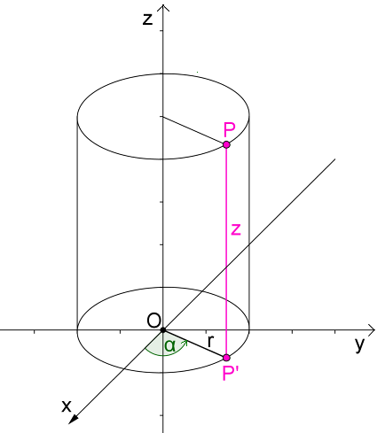
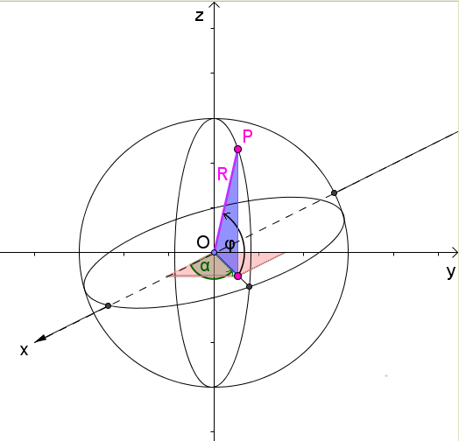
c) Die Kamera ist wieder in der zu Beginn beschriebenen Ausgangsposition. Sie wird jetzt (wie in b)) horizontal so weit gedreht, dass sie auf die Torecke ausgerichtet ist. Danach wird sie, um das Spiel nicht zu stören, nicht abgesenkt, sondern gekippt, so dass sie genau auf diese Torecke schaut. Gib den Dreh- und den Kippwinkel an, sowie die Entfernung, auf die sich die Kamera einstellt.

Zylinderkoordinaten
(Verallgemeinerung von Teil b) der Aufgabe)
Die drei Zylinderkoordinaten eines Punktes $P$ sind:
- der Radius $r$ als Abstand von der $z$-Achse
- der Winkel $α$ (s. Zeichnung).
- die kartesische $z$-Koordinate

Kugelkoordinaten
(Verallgemeinerung von Teil c) der Aufgabe)
Die drei Kugelkoordinaten eines Punktes $P$ sind:
- der Radius R als Abstand vom Ursprung $O$
- der horizontal gemessene Winkel $α$
- der vertikal gemessene Winkel ϕ.

Überlege:
Wo sind dir im Alltagsleben schon einmal Kugelkoordinaten begegnet?

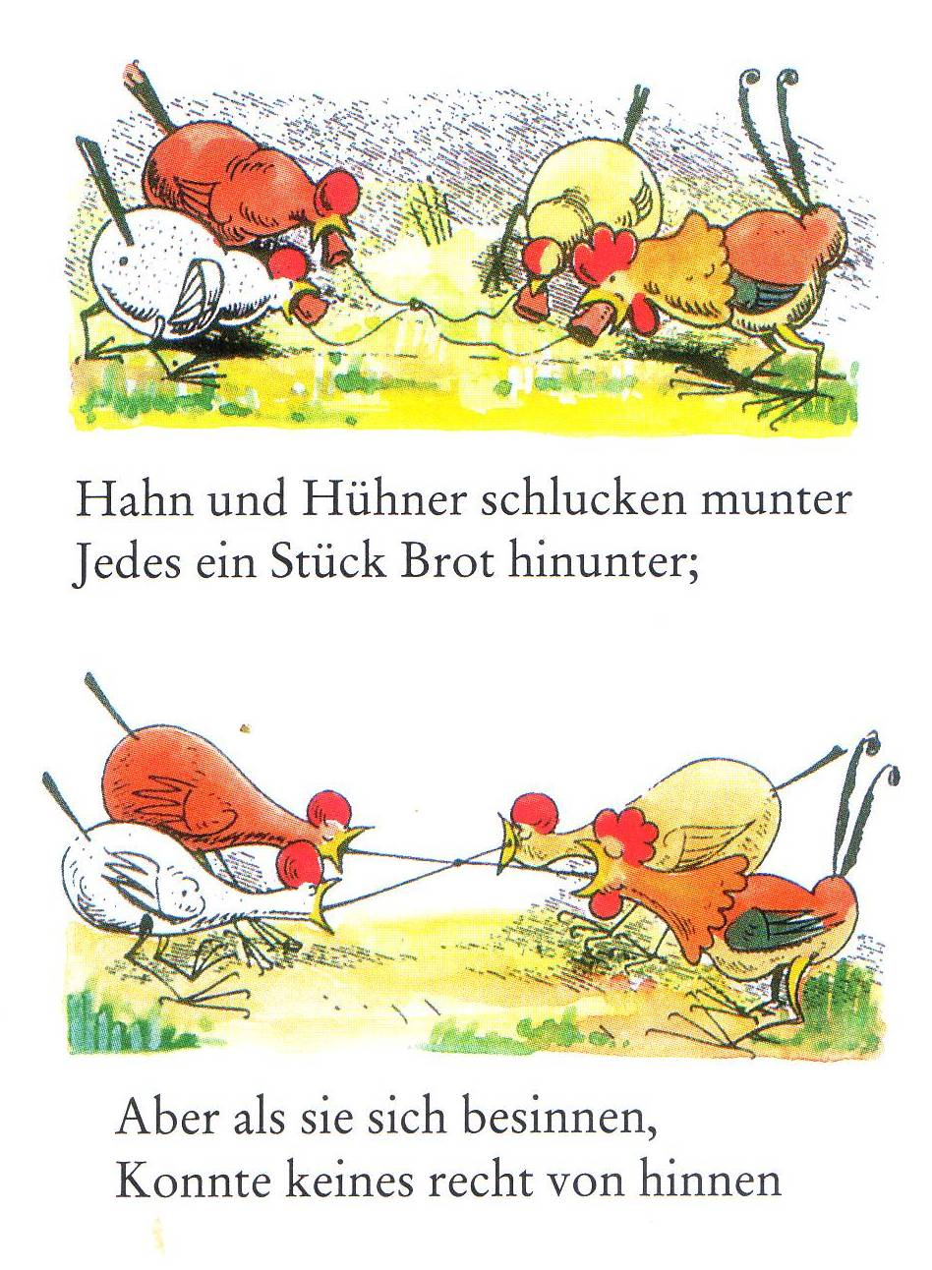
8. Unterrichtseinheit: Kräfte beim Ziehen
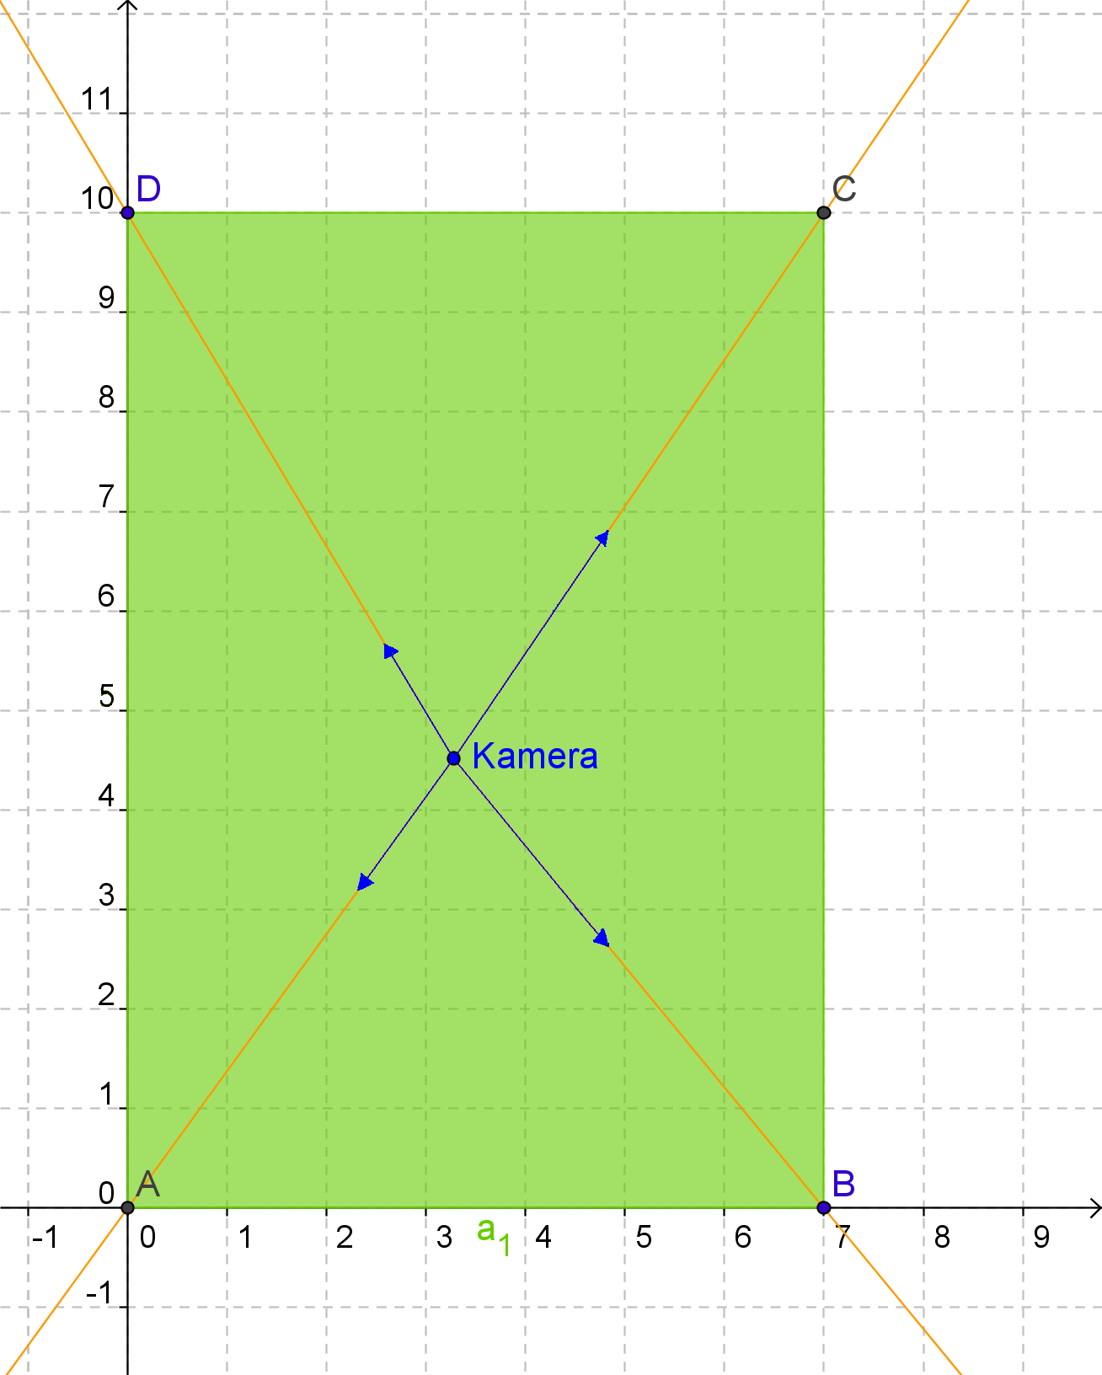
(W. Busch, Max und Moritz)
Wenn an den Seilen gezogen wird, verlaufen die Kraftpfeile in Richtung der Seile.
Eingezeichnet sind die Kräfte auf
die Seile zu einem bestimmten Zeitpunkt.
Konstruiere die resultierende Kraft. Was bedeutet das Ergebnis?
Tipp: Kräfteparallelogramme

Aufgabe
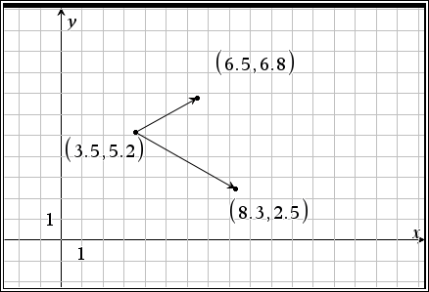
Öffne auf deinem GTR die Datei „kraefte“. Dort findest du zwei Kraftpfeile mit einem gemeinsamen Anfangspunkt.
a) Gib die zugehörigen Vektoren an.
b) Konstruiere mit dem Menü „Geometrie“ ein Kräfteparallelogramm. Lass dir die Koordinaten des Endpunkts der resultierenden Kraft anzeigen. Gib den zugehörigen Vektor an.
c) Verändere die Endpunkte der beiden Kraftpfeile und notiere danach die Vektoren und den resultierenden Vektor. Welchen Zusammenhang kannst du entdecken?
d) Auf die Kamera wirken folgende Kräfte: ${\vec{F}}_{1}=\left(\begin{matrix}6 \\ 2\end{matrix}\right)$, ${\vec{F}}_{2}=\left(\begin{matrix}3 \\ -4,5\end{matrix}\right)$, ${\vec{F}}_{3}=\left(\begin{matrix}-2 \\ 2\end{matrix}\right)$ und ${\vec{F}}_{4}$ .
Die resultierende Kraft ist ${\vec{F}}_{res}=\left(\begin{matrix}6 \\ -5 \end{matrix}\right)$. Bestimme die Kraft ${\vec{F}}_{4}$.

9. Unterrichtseinheit Ausblick: Geraden
Die Spidercam befindet sich bei straff gespannten Seilen in einer Höhe von $30$ m über dem Fußballfeld und bewegt sich in $x$-Richtung auf die rechte Seitentribüne zu. In einer Sekunde legt sie eine Strecke von $5$ m zurück (entspricht der Länge des Pfeils).
a) Wie weit kommt die Spidercam in $\frac{1}{2}$s bzw. in 2 s?
b) Beschreibe die Strecke, die die Kamera in $2$ s, $3$ s, $4,5$ s und allgemein in $t$ Sekunden zurücklegt, mithilfe des Vektors $\vec{u}$. Konstruiere und rechne. An welchem Punkt befindet sich die Kamera nach $2$ s, $3$ s, $4,5$ s, allgemein nach $t$ Sek.?
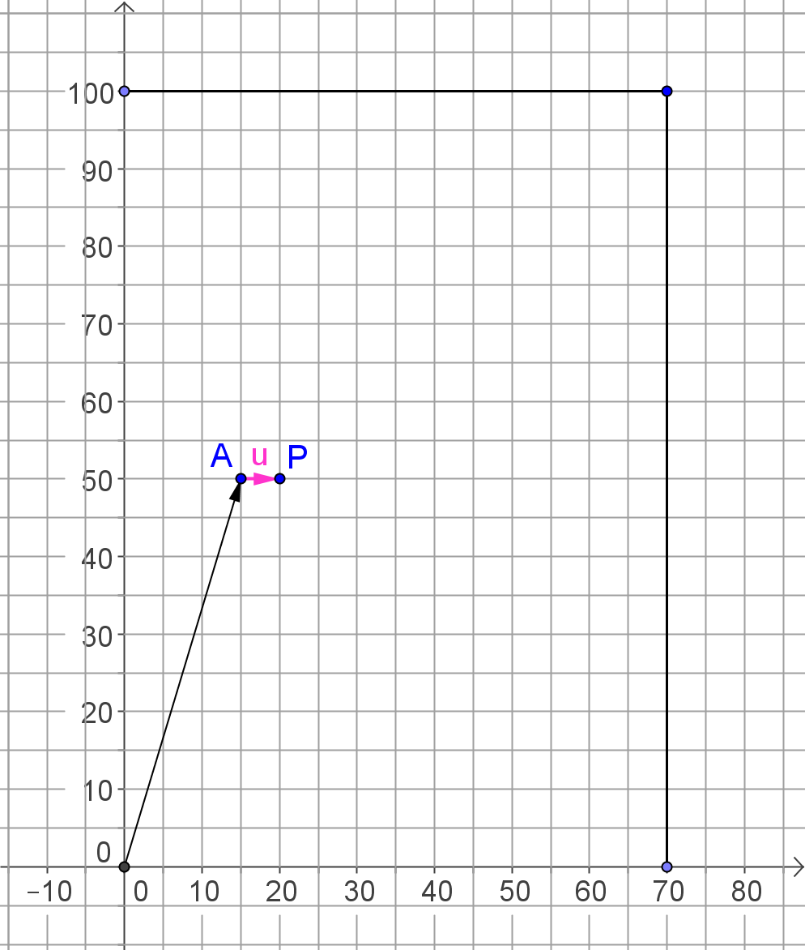
c) Was ändert sich, wenn $\vec{u}$ eine andere Richtung oder eine andere Länge hat?
Info
Ein Vektor in der Ebene lässt sich auch als Zahlenpaar darstellen.
$$\vec{u}=\left(\begin{matrix}u_{x} \\ u_{y}\end{matrix}\right)$$
$u_{x}$ gibt an, wie viele Einheiten man nach rechts gehen muss (negativ: nach links), $u_{y}$ entsprechend nach oben oder unten
Die Kamera befindet sich im Punkt $A(60|100|25)$, fliegt von da aus zum Punkt $P(9|17|17)$ und soll danach im Punkt $Q(36|32|30)$ in Position gebracht werden.
c1) Ermittle die Gleichungen der Geraden $AP$ und $PQ$, auf denen diese Bewegungen stattfinden.
c2) Nimm an, dass sich die Kamera mit $5$ m/s bewegt. Ermittle die Zeitersparnis, die ein Kameraflug direkt von $A$ nach $Q$ bringen würde gegenüber der Bewegung von $A$ über $P$ nach $Q$.

10. Unterrichtseinheit: Alles klar?
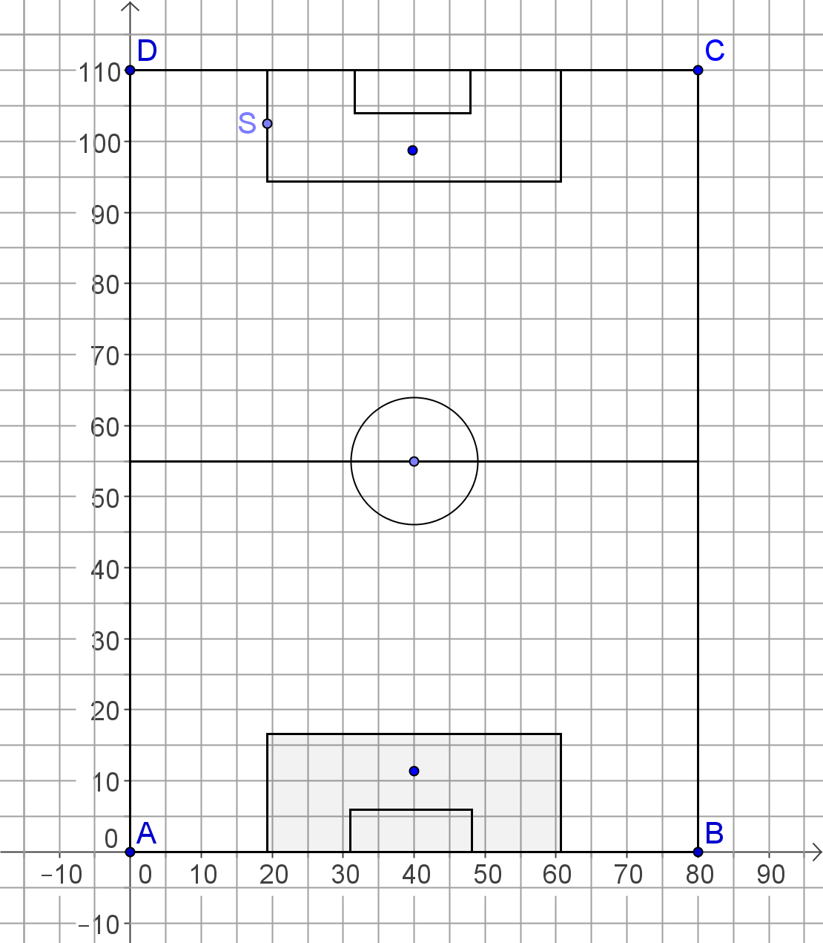
Über einem Fußballfeld mit $110$ m Länge und $80$ m Breite ist eine Spidercam installiert. Die Seile sind in $30$ m Höhe an den Masten angebracht. Die Grundposition der Kamera befindet sich in $30$ m Höhe über dem Anstoßpunkt.
- Die Kamera befindet sich in ihrer Grundposition, Blickrichtung nach rechts. Gib an, wie sie abgesenkt und gedreht werden muss, um eine Anzeigetafel, deren Mittelpunkt sich an Position $D$ in $15$ m Höhe befindet, frontal zu filmen.
- Die Kamera befindet sich wieder in ihrer Grundposition und soll $25$ m links vom Anstoßpunkt in einer Höhe von $18$ m in Position gebracht werden. Bestimme alle notwendigen Veränderungen der Seillängen.
- Die Kamera befindet sich in der in Teil b) beschriebenen Endposition und ist so ausgerichtet, dass sie senkrecht zur linken Seitentribüne „blickt“. Ohne ihrem Standort zu verlassen, soll sie nun nacheinander ausgerichtet werden auf
  - die Spitze der hinteren (oberen) rechten Eckfahne ($1,50$ m hoch)
  - den (in der Zeichnung oberen) Elfmeterpunkt
Bestimme jeweils die notwendigen Dreh- und Kippwinkel.
- Ausgehend von $P(60|100|25)$ bewegt sich die Kamera nacheinander um die folgenden Bewegungsvektoren:
$\vec{u}=\left(\begin{matrix}-17 \\ 3,5 \\ 2,5\end{matrix}\right)$, $\vec{v}=\left(\begin{matrix}-30 \\ -77 \\ -3\end{matrix}\right)$, $\vec{w}=\left(\begin{matrix}33 \\ -10 \\ -17\end{matrix}\right)$
Stelle die Situation in einer Schrägskizze dar und bestimme die neue Kameraposition.
- Die Kamera befindet sich wieder im Punkt $P(60|100|25)$, fliegt von dort zum Punkt $Q(9|17|17)$ und soll anschließend im Punkt $R(36|32|30)$ in Position gebracht werden.
e1) Ermittle die Gleichungen der Geraden $PQ$ und $QR$, auf denen diese Bewegungen stattfinden.
e2) Nimm an, dass sich die Kamera mit $5$ m/s bewegt. Ermittle die Zeitersparnis, die ein Kameraflug direkt von $P$ nach $R$ bringen würde gegenüber der Bewegung von $P$ über $Q$ nach $R$.
- Addiere zeichnerisch und rechnerisch die Kräfte $\vec{F_{1}}=\left(\begin{matrix}2,5 \\ 4\end{matrix}\right)$ und $\vec{F_{2}}=\left(\begin{matrix}4 \\ -2,5\end{matrix}\right)$.

